
INSTITUTO TÉCNICO GONZALO SUÁREZ RENDÓN - TUNJA
GUÍA PEDAGÓGICA DE TRABAJO NO PRESENCIAL No. 8

NOMBRE DEL ESTUDIANTE: |  |  | CURSO:11
GRADO:11- | CURSO(S):11-1-2-3-4-5 |  | TIEMPO:3 SEMANAS
ÁREA:ESPAÑOL Y COMUNICACIÓN | ASIGNATURA(S):ESPAÑOL Y TALLER DE LECTURA CRÍTICA
DOCENTE:  ANDREA DEL PILAR GUIO GOMEZ y  NIDIA PAOLA SÁNCHEZ SÁNCHEZ | No. DE CELULAR:  3152076401  3124352046 | CORREO ELECTRÓNICO:  andrea.guio@itgonzalosuarez.edu.co  nipajulisan@gmail.com

DESEMPEÑO:
Identifico en obras de la literatura universal el lenguaje, las características formales, temáticas, y autores del movimiento realista y naturalista.
Reconozco la narrativa francesa
Identifico las características generales de la poesía simbolista
TEMA:
-Realismo y naturalismo
- La narrativa francesa
-La poesía simbolista.
Apreciado estudiante, la presente guía tiene por objeto plantear una serie de actividades que usted debe desarrollar de manera autónoma y responsable en su casa haciendo uso de los recursos de los cuales disponga (internet, bibliografía, cuaderno, entre otros). Se le recuerda que las actividades no exigen su desplazamiento fuera de su hogar y que los medios a través de los cuales puede hacer entrega del desarrollo de la guía son: en físico, al correo electrónico del docente o por medio de WhatsApp.

ACTIVIDADES DE EXPLORACIÓN
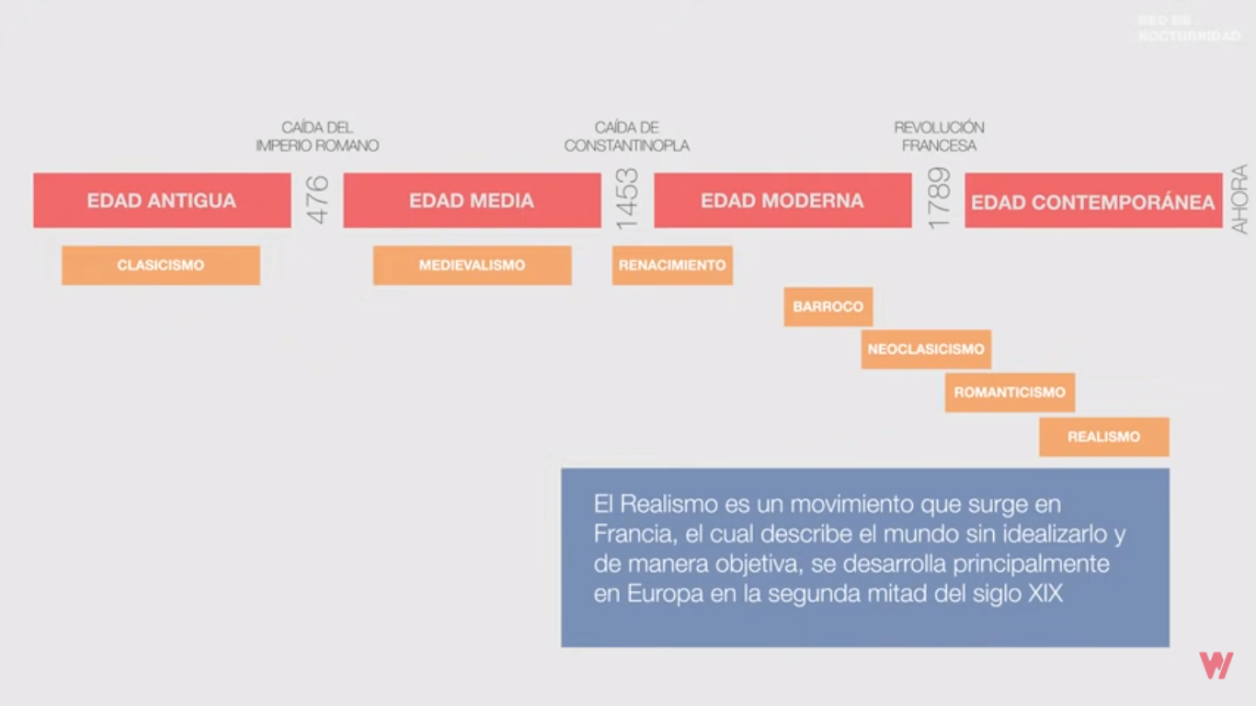
- Observe la siguiente imagen y analice el recorrido histórico que han tenido los movimientos literarios hasta llegar al realismo y el naturalismo.

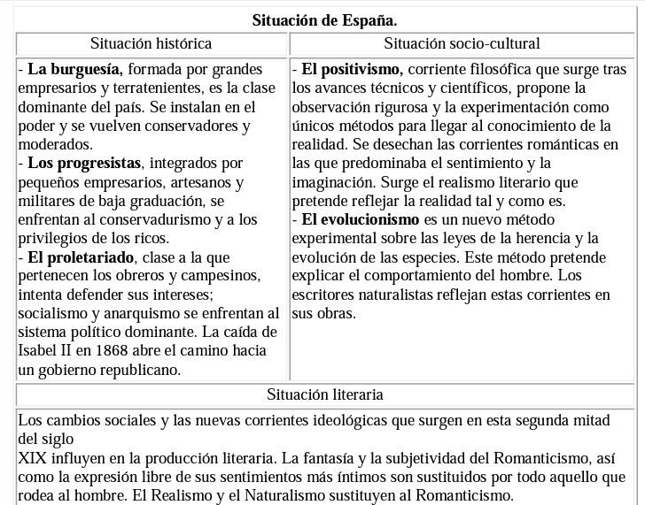
- Analice el siguiente cuadro

- ¿Cuál de estos hechos históricos o socio-culturales llamó más su atención? ¿por qué?

________________________________________________________________________________________________________________________________________________________________________________.
- ¿Qué cree que sea la narrativa francesa? ¿podría mencionar una obra literaria francesa?
________________________________________________________________________________________________________________________________________________________________________________.
- ¿Qué son los símbolos? ¿En dónde puede encontrar símbolos?
________________________________________________________________________________________________________________________________________________________________________________.
- ¿Cree usted que existan símbolos que no sean imágenes? ¿Podría dar un ejemplo de un símbolo escrito?
________________________________________________________________________________________________________________________________________________________________________________.

ACTIVIDADES DE ESTRUCTURACIÓN Y PRÁCTICA
- Lea y analice la siguiente información.
EL REALISMO
Este movimiento literario aparece en la segunda mitad del siglo XIX, como consecuencia de las circunstancias sociales de la época: la consolidación de la burguesía como clase dominante, la industrialización, el crecimiento urbano y la aparición del proletariado.

Las características básicas del Realismo literario son:

- Eliminación de todo aspecto subjetivo, hechos fantásticos o sentimientos que se alejen de lo real.
- Análisis riguroso de la realidad. El escritor nos ofrece un retrato riguroso de lo que observa.
- Los problemas de la existencia humana, componen el tema fundamental de la novela realista; ésa es la consecuencia del sumo interés por la descripción del carácter, temperamento y conducta de los personajes.
- Surge un tipo de novela en la que se analizan minuciosamente las motivaciones de los personajes y las costumbres.
- El novelista denuncia los defectos y males que afectan a la sociedad y ofrece al lector soluciones para detenerlos. Cada autor, según sus ideas, muestra lo que para él es un mal de la sociedad.

EL NATURALISMO

Teoría según la cual: “... la composición literaria debe basarse en una representación objetiva y empírica del ser humano. “El Naturalismo surge como una derivación del Realismo, que tenía como objetivo explicar los comportamientos del ser humano.
- El novelista del Naturalismo pretende interpretar la vida mediante la descripción del entorno social descubrir las leyes que rigen la conducta humana.
- Los escritores naturalistas representan a sus personajes en situaciones extremas de pobreza y marginación, y les gustaba describir los ambientes más bajos y sórdidos con el fin de poner al descubierto las lacras de la sociedad.
- La descripción de estos ambientes interesaba en la medida que permitía observar cómo influye un medio hostil sobre la forma de ser de los personajes y cuáles son las reacciones del ser humano en condiciones de vida adversas.
- Los escritores naturalistas consideran que: el instinto, la emoción o las condiciones sociales y económicas rigen la conducta humana, rechazando el libre albedrío y adoptando en gran medida el determinismo biológico de Charles Darwin y el económico de Karl Marx.
- El naturalismo surgió por primera vez en las obras de los escritores franceses Edmund Hubo de Goncear, su hermano Jules Hubo de Goncear y Emile Zola, en cuyo ensayo ‘La novela experimental’ (1880) expuso su teoría del naturalismo literario.

NOVELISTAS DEL REALISMO Y EL NATURALISMO

• En esta época, la novela es el género literario preferido. Novelistas importantísimos reflejan los profundos cambios sociales en sus obras. No diferenciaremos autores del Realismo y del Naturalismo ya que todos participaron en ambas corrientes por simple evolución.
JUAN VALERA
• Nació en Cabra (Córdoba) en 1824, hijo de una familia noble. Estudió Derecho e ingresó en el cuerpo diplomático, desempeñando diferentes misiones en varios países europeos y americanos. Fue miembro de la Real Academia Española. Comenzó a escribir cuando ya tenía cincuenta años. Murió en Madrid en 1905.
• Fue un hombre culto y refinado, de espíritu equilibrado y libre. Su inteligencia y fino sentido estético se manifiestan en su labor como crítico y en su estilo correcto, fluido y elegante; aunque, a veces, adolece de vigor y calor humano.
• Su primera obra fue Pepita Jiménez en la que un joven seminarista conoce a una mujer con la que su padre, que es viudo, piensa casarse. El joven va enamorándose poco a poco de ella y, tras largas luchas interiores entre su vocación religiosa y su amor, triunfa el último.
• También escribió El Comendador Mendoza, Doña Luz, y una de sus mejores novelas, Juanita la Larga, cuando tenía setenta
BENITO PÉREZ GALDÓS
• Nació en Las Palmas de Gran Canaria en 1843. Se fue muy joven a Madrid donde estudió Derecho. En la capital pasó la mayor parte de su vida dedicándose fundamentalmente a escribir. Murió en Madrid en 1920. Galdós fue un hombre sin prejuicios, abierto a toda idea de progreso y, al mismo tiempo, amaba intensamente a su patria. Vivió de forma tan comprometida con su época que escribió sus obras con la intención de encontrar la raíz de los problemas y explicarlo todo a los demás. Galdós fue un extraordinario narrador, aunque tambien escribió numerosas obras teatrales.
• La producción literaria de Galdós es enorme. Sólo su narrativa consta de más de setenta volúmenes, clasificados por él mismo en: Episodios Nacionales, Novelas de la primera época y Novelas contemporáneas.
• Episodios Nacionales. En estas obras, Galdós pretende ofrecer una visión, en forma novelada, de la historia de España del siglo XIX. Consta de cinco series de diez tomos cada una, salvo la última que quedó interrumpida. Los episodios históricos mejor logrados fueron: Trafalgar, El dos de mayo, Gerona, Zaragoza.
• Novelas de la primera época. Todas ellas tienen características comunes: tratan problemas políticos y religiosos, profundizan en el estudio psicológico de los personajes y sobre la contradicción entre lo tradicional y lo liberal. Doña Perfecta, La Fontana de Oro, Gloria...
• Novelas contemporáneas. La mayoría de estas novelas tienen como eje central de su temática la ciudad de Madrid, sus gentes, sus calles y sus barrios. Fortunata y Jacinta, La desheredada, Miau, Tristana, Misericordia.
- Haga un cuadro comparativo sobre las características principales del realismo y el naturalismo.
REALISMO | NATURALISMO

- Lea la siguiente información sobre la narrativa o literatura francesa.

Hablamos de literatura francesa para referirnos a toda producción literaria que esté escrita en francés y que es escrita por autores nacidos en este país. Sin embargo, la literatura francesa no desconoce obras literarias que hayan sido escritas por otros idiomas que son usados en Francia. Particularmente, la literatura francesa tuvo un gran impacto en las primeras etapas del desarrollo de la literatura universal y se convertirá en uno de los principales puntos de referencia para autores de la posteridad en otras zonas del mundo, destacando en su contenido una gran variedad de géneros y estilos con obras universales y autores de gran reconocimiento.
Durante su origen, destacan tres manifestaciones de la literatura francesa, entre ellas encontramos las siguientes:
Cantar de gesta
Será una de las manifestaciones que alcanza gran reconocimiento, pues nacen en la tradición guerrera pasada. Se trata de poemas épicos cuyo contenido está dirigido a las aventuras y hazañas de héroes importantes. Los cantares de gesta eran cantados por juglares, artistas que iban de pueblo en pueblo, especialmente durante la Edad Media, cantando las historias a cambio de dinero o alimentos en castillos y zonas públicas.
Lírica
Este género, en Francia, será creado por los trovadores que seguían el ideal de la vida cortesana, quienes componían tanto la música como la letra. A menudo el tema que tratarán será el amor cortés, que se caracteriza fundamentalmente por la idealización de la dama. A través de la lírica la literatura francesa desarrolló obras en pastorela, entre otros formatos.
Poema caballeresco
Esta tercera manifestación literaria nace en las cortes del norte del país y recibía también el nombre de -roman courtois-. Particularmente esta manifestación trabajará no sólo versos sobre el amor cortés, sino que también incluye asuntos de la antigüedad entre los que destacan figuras como Alejandro Magno, así como mitos celtas. Este género será de gran importancia para el desarrollo de la literatura francesa, dado que tendrá impacto en la literatura desarrolla en otras partes del continente.

- Después de leer la información responda las siguientes preguntas
- ¿Qué es la narrativa o literatura francesa?
__________________________________________________________________________________.

- ¿Cuáles son las tres manifestaciones de la literatura francesa?
__________________________________________________________________________________.

LA POESÍA SIMBOLISTA
El Simbolismo fue uno de los movimientos artísticos más importantes de finales del siglo XIX. El movimiento simbolista reacciona contra los valores del materialismo y del pragmatismo de la sociedad industrial, reivindicando la búsqueda interior y la verdad universal. El simbolismo literario animó a los escritores a expresar sus ideas, sentimientos y valores mediante símbolos o de manera implícita, más que a través de afirmaciones directas.

La palabra simbolista proviene del mundo literario; el primero en usarla fue Jean Moréas, en "Un manifiesto literario" (1886), donde define al nuevo estilo como "enemigo de la enseñanza, la Declamación, la falsa sensibilidad, la descripción objetiva

Se encontraba mi cuna junto a la biblioteca,
Babel sombría, donde novela, ciencia, fábula,
Todo, ya polvo griego, ya ceniza latina
Se confundía. Yo era alto como un infolio."

"Y hundiré mi cabeza sedienta de embriaguez
En ese negro océano, donde se encierra el otro"

Ambos son de Baudelaire. Las rimas no se incluyen normalmente en el género simbolista. El misterio, el secreto, el espíritu y la realidad se juntan. En el segundo párrafo si te das cuentas se mezclan la sensación con las imágenes, o dos imágenes juntas, etc., (sinestesia) "Y hundiré mi cabeza sedienta de embriaguez" "En ese negro océano".

- Haga una representación gráfica del fragmento que se presenta a continuación del escritor francés Baudelaire, representante del simbolismo. Puede hacerla manual o utilizando un programa para editar imágenes.

"Y hundiré mi cabeza sedienta de embriaguez
En ese negro océano, donde se encierra el otro"

ACTIVIDADES DE TRANSFERENCIA Y VALORACIÓN
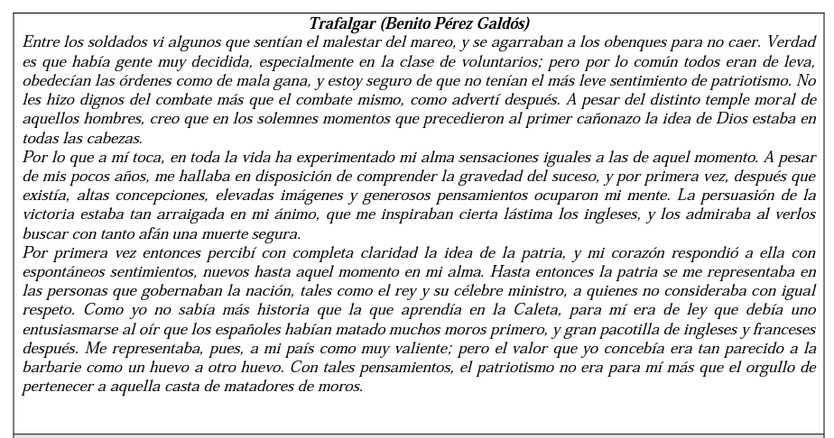
- Lea el siguiente texto

- Identifique tres características del naturalismo o del realismo en el texto Trafalgar de Benito Pérez Galdós.

- ________________________________________________________________________________.
- ________________________________________________________________________________.
- ________________________________________________________________________________.

- Lee el siguiente poema y luego responde las preguntas a continuación.
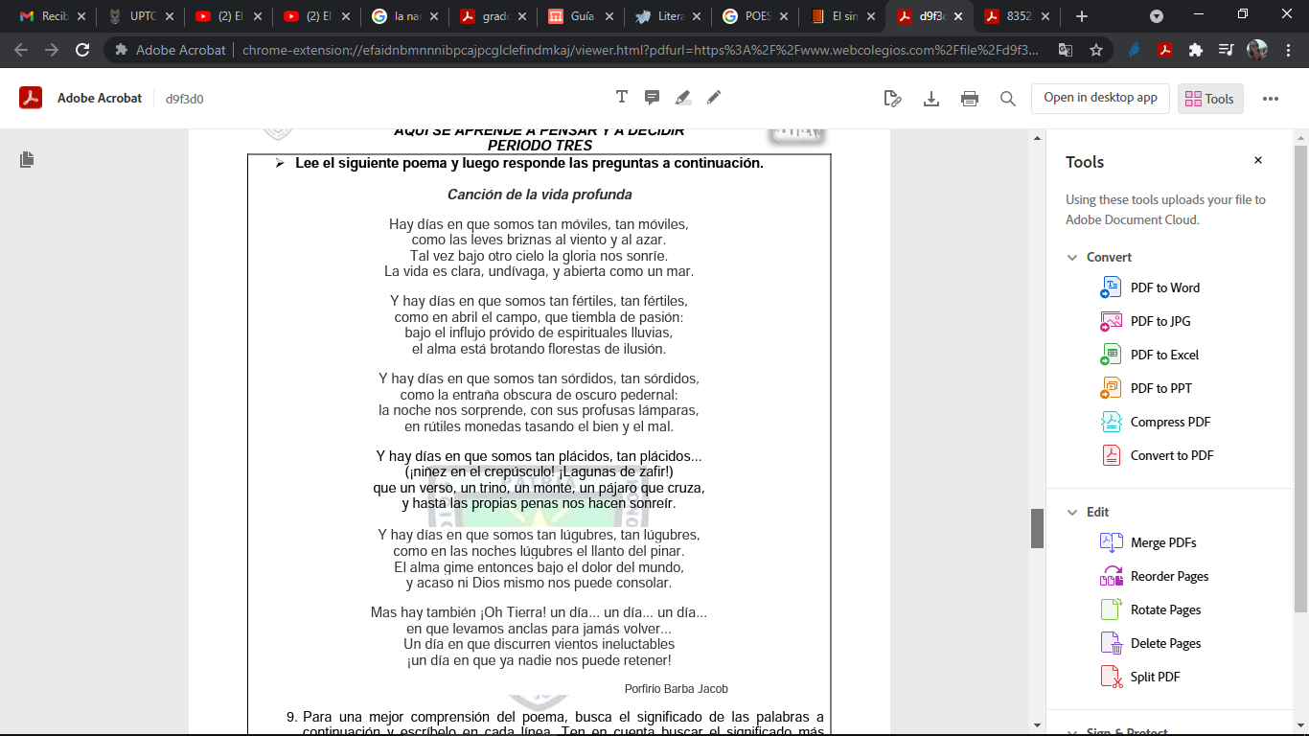

- Para una mejor comprensión del poema, busque el significado de las palabras a continuación y escríbalo en cada línea. Tenga en cuenta buscar el significado más apropiado de acuerdo al tema del poema.
- Estrofa I: móviles:_______________________________________________________________________________ briznas:_______________________________________________________________________________ azar:__________________________________________________________________________________ undívaga:____________________________________________________________________________
- Estrofa II: próvido:_______________________________________________________________________________ florestas______________________________________________________________________________
- Estrofa III: sórdidos:______________________________________________________________________________ pedernal:______________________________________________________________________________
profusas: _____________________________________________________________________________
rutiles: ______________________________________________________________________________
- Estrofa IV: plácidos:_______________________________________________________________________________crepúsculo: ____________________________________________________________________________ zafir: _________________________________________________________________________________
- Estrofa V:
lúgubre: ______________________________________________________________________________ pinar: ________________________________________________________________________________
- Estrofa VI:
Levar (levamos): _______________________________________________________________________ anclas: _______________________________________________________________________________ discurrir (discurren): ____________________________________________________________________ ineluctable: ____________________________________________________________________________
- Ahora que el poema está un poco más claro, haga un análisis sobre el poema respondiendo las siguientes preguntas ¿cuál es la intención del autor con el poema? ¿cuál es el tema principal del poema? ¿cuál es el mensaje que quiere dar el poema?
____________________________________________________________________________________________________________________________________________________________________________________________________________________________________________________________________________________________________________________________________________________________________.
REJILLA DE AUTOEVALUACIÓN:
Diligencie la rejilla colocando, según la escala de 1 a 5, la autovaloración que considera en cada criterio según su desempeño.
ORGANIZACIÓN | PUNTUALIDAD | COMPRENSIÓN | USO DE RECURSOS | HONESTIDAD | PROMEDIO

RECURSOS
Realismo y naturalismo
https://www.youtube.com/watch?v=tTqvRedycbI&t=135s
https://www.youtube.com/watch?v=Ylp_m_fe_O8&ab_channel=IrmaXon%C3%A1
Literatura francesa
https://tiposdearte.com/literatura/francesa/
El simbolismo
https://lengua.laguia2000.com/literatura/el-simbolismo
Internet
Diccionario

